DOSSIER DE CANDIDATURE 2020

Accueil de la 6ème à la 3ème
64 bis rue des Gantois – 59110 LA MADELEINE

Téléphone : 03.20.55.50.22 – Télécopie : 03.20.51.20.15

Courrier électronique
ce.0593658f@ac-lille.fr

Site internet
https://yvonne-abbas-la-madeleine.enthdf.fr/

Introduction

Vous trouverez dans ce dossier l’ensemble des éléments permettant d’inscrire votre enfant dans cette structure qui accueille des élèves de la 6ème à la 3ème d’un niveau sportif régional à national et où les élèves bénéficient d’un emploi du temps aménagé leur permettant de pratiquer le judo chaque jour de 16 h 00 à 17 h 30 et de mener une scolarité cherchant à concilier une pratique sportive intensive et une excellence scolaire. Pour de plus amples informations n’hésitez pas à contacter le collège Y. Abbas ou directement la personne responsable.

Présentation de la section – Objectifs et fonctionnement

Objectifs de la section

L’objectif principal de la section est d’allier une scolarité visant l’excellence et une pratique du judo préparatoire au haut-niveau pour tous les élèves intégrant la structure.
Objectifs scolaires
Pour tout élève faisant partie de la section, un ensemble de choses sont mises en place afin de favoriser sa réussite scolaire. Nous entendons par réussite scolaire le fait que non seulement l’élève obtienne des notes satisfaisantes, mais également qu’il puisse trouver son orientation professionnelle. Pour cela, son emploi du temps sera organisé de manière à ce qu’il puisse bénéficier des mêmes cours que ses camarades ordinaires ; en plus des heures d’entraînement. En cas de résultats insuffisants, un élève pourra se voir obligé de réduire le nombre d’heures d’entraînement de judo pour se rendre au dispositif « devoirs faits » afin de consolider certains apprentissages.
Les objectifs sportifs
Ils sont multiples, et ne doivent pas primer sur les objectifs scolaires. Tout d’abord, l’objectif de la section est d’offrir une formation de judo complémentaire à celle offerte par les clubs. Cette formation se traduit premièrement par un développement et un approfondissement du répertoire technique de tous les élèves. Cette formation se traduit également par une préparation physique et technico- tactique aux différents championnats (FFJDA et UNSS).
A cette formation principale s’ajoute une formation complémentaire liée à tout ce qui entoure le judo (arbitrage, katas, gestion de la santé, les blessures éventuelles...etc.). En effet, à différents moments dans l’année, interviennent des arbitres, des formateurs régionaux, mais aussi des kinésithérapeutes qui font part aux élèves des différentes connaissances à intégrer pour un compétiteur.
Enfin, et de manière plus générale, la section sportive judo du collège Yvonne Abbas a pour vocation de préparer la vie sportive de l’élève après sa scolarité́ au collège, et cela quels que soient les choix effectués (entrée en Pôle Espoir, ou autre orientation...).
Les objectifs éducatifs
La section sportive scolaire est une structure faisant entièrement partie du collège, donc du Ministère de l’Education Nationale et à ce titre ses objectifs éducatifs concernent l’instruction, l’éducation et la formation de l’élève. Le professeur responsable de la section est un professeur certifié d’EPS ; également qualifié dans l’activité́ judo (3ème dan, brevet d’état).
Un autre objectif important concerne la vie du groupe. En effet, l’esprit de groupe au sein de la section est omniprésent, développer les notions d’entraide, de solidarité́ et de respect envers l’autre sont nécessaires au bon déroulement d’une année scolaire. Il ne faut pas oublier que l’activité́ judo se déroule selon un code moral que tout judoka digne de ce nom doit respecter. Il est le garant d’une bonne conduite, sur le tatami mais également en dehors, afin que chaque élève véhicule une image positive de son sport.

Fonctionnement

Des dispositifs particuliers sont mis en place pour assurer la réussite scolaire et sportive des élèves de la section sportive

L’aménagement de l’emploi du temps
Il ne garantit pas un emploi du temps allégé. Un élève de la section bénéficie du même nombre d’heures d’enseignement que ses autres élèves. Cet aménagement permet simplement aux élèves de la section de pouvoir pratiquer en plus le judo dans le cadre des cours dispensés par le professeur de la section. Dès lors qu’un élève est dispensé de manière totale, des cours de soutien, de l’aide aux devoirs peuvent être mis en place, cela signifie donc qu’il peut y avoir une adaptation des cours de judo en cas d’inaptitude partielle (au même titre que l’EPS).
Le soutien scolaire
Il est possible que l’élève, durant sa scolarité́ au collège, rencontre des difficultés. C’est pour ces raisons, que des heures de soutien peuvent être dispensées par les professeurs de mathématiques, de français par exemple.
La collation
Les élèves bénéficient au moment de la récréation d’un supplément alimentaire offert par le collège (fruits, boisson, gâteaux sucrés...), cela est prévu par l’équipe de restauration.
Le suivi médical
Les nouveaux élèves, entrant en section sportive judo, doivent obligatoirement subir un examen médical (à la charge financière des parents) dont le bilan est à fournir au collège au courant du mois de juin. Il doit être effectué, auprès d’un médecin titulaire d’une qualification spécifique en matière de médecine du sport, choisi par la famille. Pour faciliter cette démarche, et dans l’attente d’une liste officielle, il conviendra de se référer, d’une part aux annuaires publics existants, et d’autre part aux Centres Médico-Sportifs (CMS).
Nous attirons votre attention, sur le fait que la réalisation d’un ECG de repos nécessite un matériel spécifique dont ne dispose pas nécessairement tout médecin dans son cabinet. En cas de difficultés, cet examen spécifique pourra être réalisé́ dans un deuxième temps, notamment au sein d’un CMS ; La fiche médicale annexée au dossier définit un protocole qui pourra être utilement complété́ par un test d’effort (Ruffier Dickson).

Le retour du certificat médical de non-contre-indication, et de la fiche médicale destinée au médecin de l’établissement, est indispensable au bon fonctionnement de l’ensemble. En cas d’absence du médecin, les parents ont la possibilité́ d’adresser la fiche médicale à l’infirmier(ère) de l’établissement.
A cela s’ajoute un examen médical supplémentaire et qui concerne l’ensemble des élèves de la section (effectué au cours du 2ème trimestre). Ainsi, en collaboration avec l’infirmière et le médecin scolaire du collège, les élèves faisant partie de la section bénéficient d’un suivi médical complet et sérieux, permettant de ne pas mettre en danger la santé de l’élève, ni sa scolarité́ (fatigue, blessure...).
La participation aux compétitions
Dans le cadre de la section, les élèves participent à différents tournois (régionaux, interrégionaux, nationaux labellisés...) ainsi qu’aux championnats scolaires (Union Nationale du Sport Scolaire). Cette participation est obligatoire pour les élèves membres de la section.
Les cours de judo
Ils sont assurés par Rémi Butel, professeur certifié d’EPS, Brevet d’Etat de Judo, 3ème dan, formateur à l’école des cadres de la ligue Nord Pas de Calais de judo. Le volume horaire d’entrainement hebdomadaire est de 8 heures effectives qui englobent tous les aspects (formation technique, physique, arbitrage,...etc). Les cours se déroulent de 16h00 à 17h30 les lundi, mardi, jeudi et vendredi, le tout dans des conditions matérielles exceptionnelles (dojo récemment construit de 500m2).
La section sportive et les différents partenaires
L’élève membre de la section sportive reste licencié dans son club d’origine. La section sportive est rattachée au collège, elle n’est donc pas en concurrence avec

les clubs et ne remplace pas un club, il s’agit d’un travail en partenariat. La section est financée, en partie par le Conseil Général et gérée administrativement et pédagogiquement par l’Académie de Lille. Elle travaille en collaboration avec la ligue Nord Pas de Calais de judo, ainsi que les autres instances sportives de la région (comité départemental, direction régionale de la Jeunesse et des Sports...)

Ils sont passés par la section de La Madeleine…
- Louis Masy,
  - 3ème aux championnats d’Europe cadets
  - Champion de France cadet 2011
  - 3ème aux championnats de France juniors 2015

- Rémi Cattez
  - Champion de France cadet 2013
  - 3ème aux championnats de France juniors 2015
  - participation aux championnats du monde cadets

- Assia Saïd Errhamani
  - Vice-championne de France cadet 2015
  - 7ème aux championnats d’Europe cadets 2015
  - participation aux championnats du monde cadets

Cela s’est passé à la section de La Madeleine…
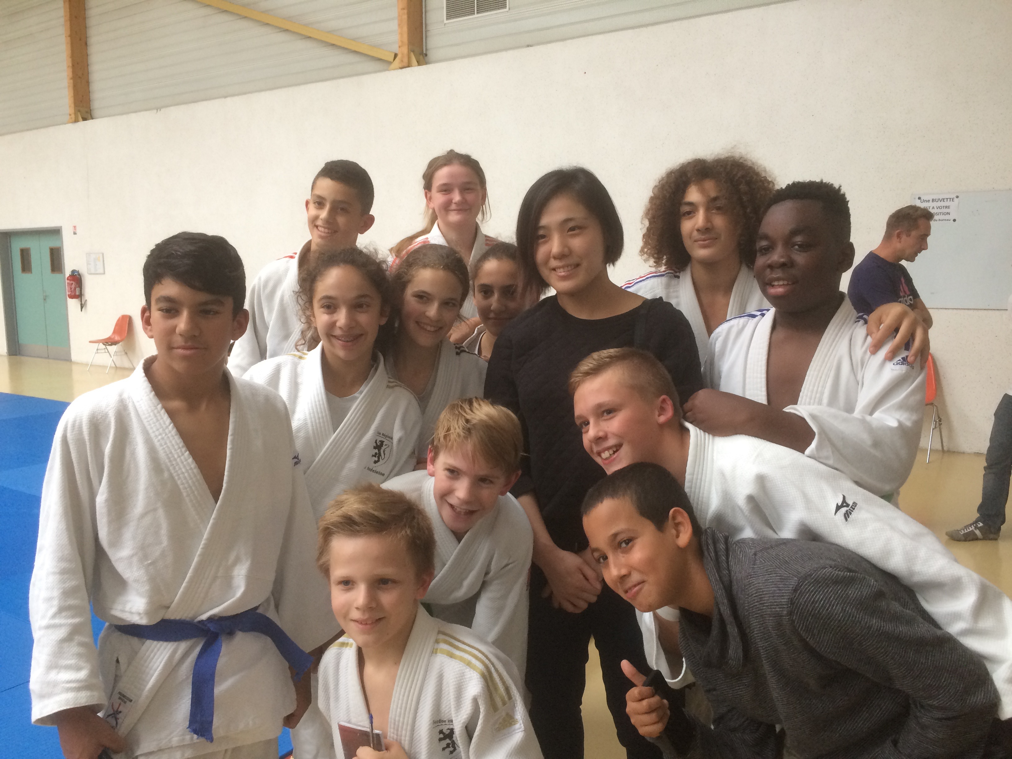
Visite de Haruka Tachimoto,
Championne Olympique 2016 à Rio
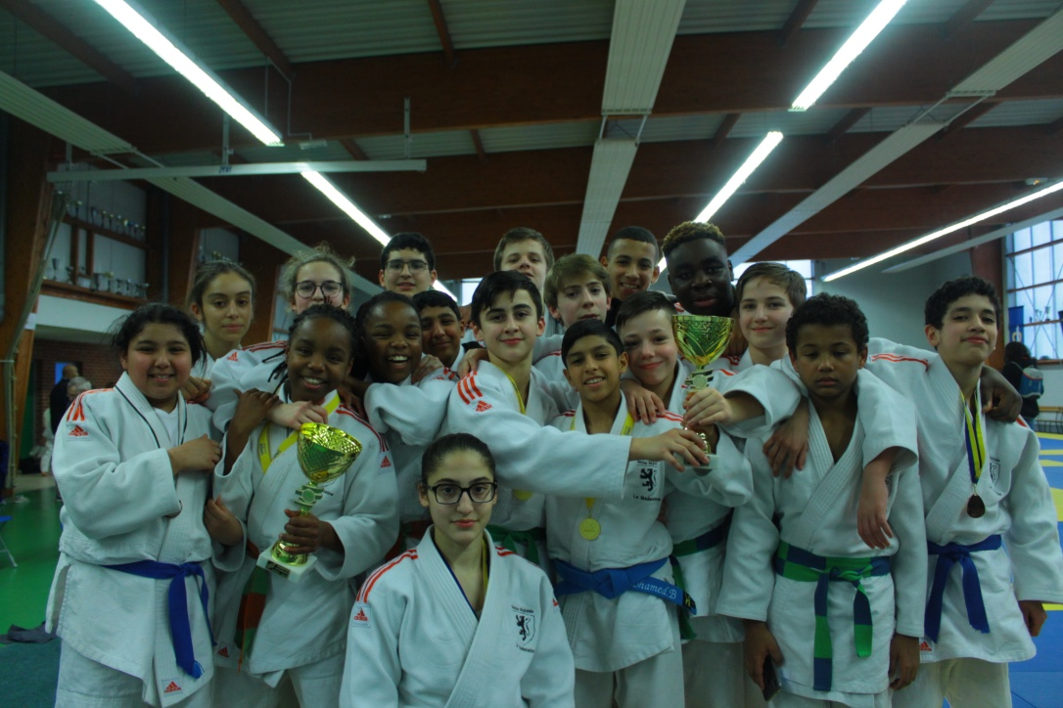
Champion Académique UNSS 2020 filles et garçons

6ème au Championnat de France UNSS 2017

7ème au Championnat de France UNSS 2016

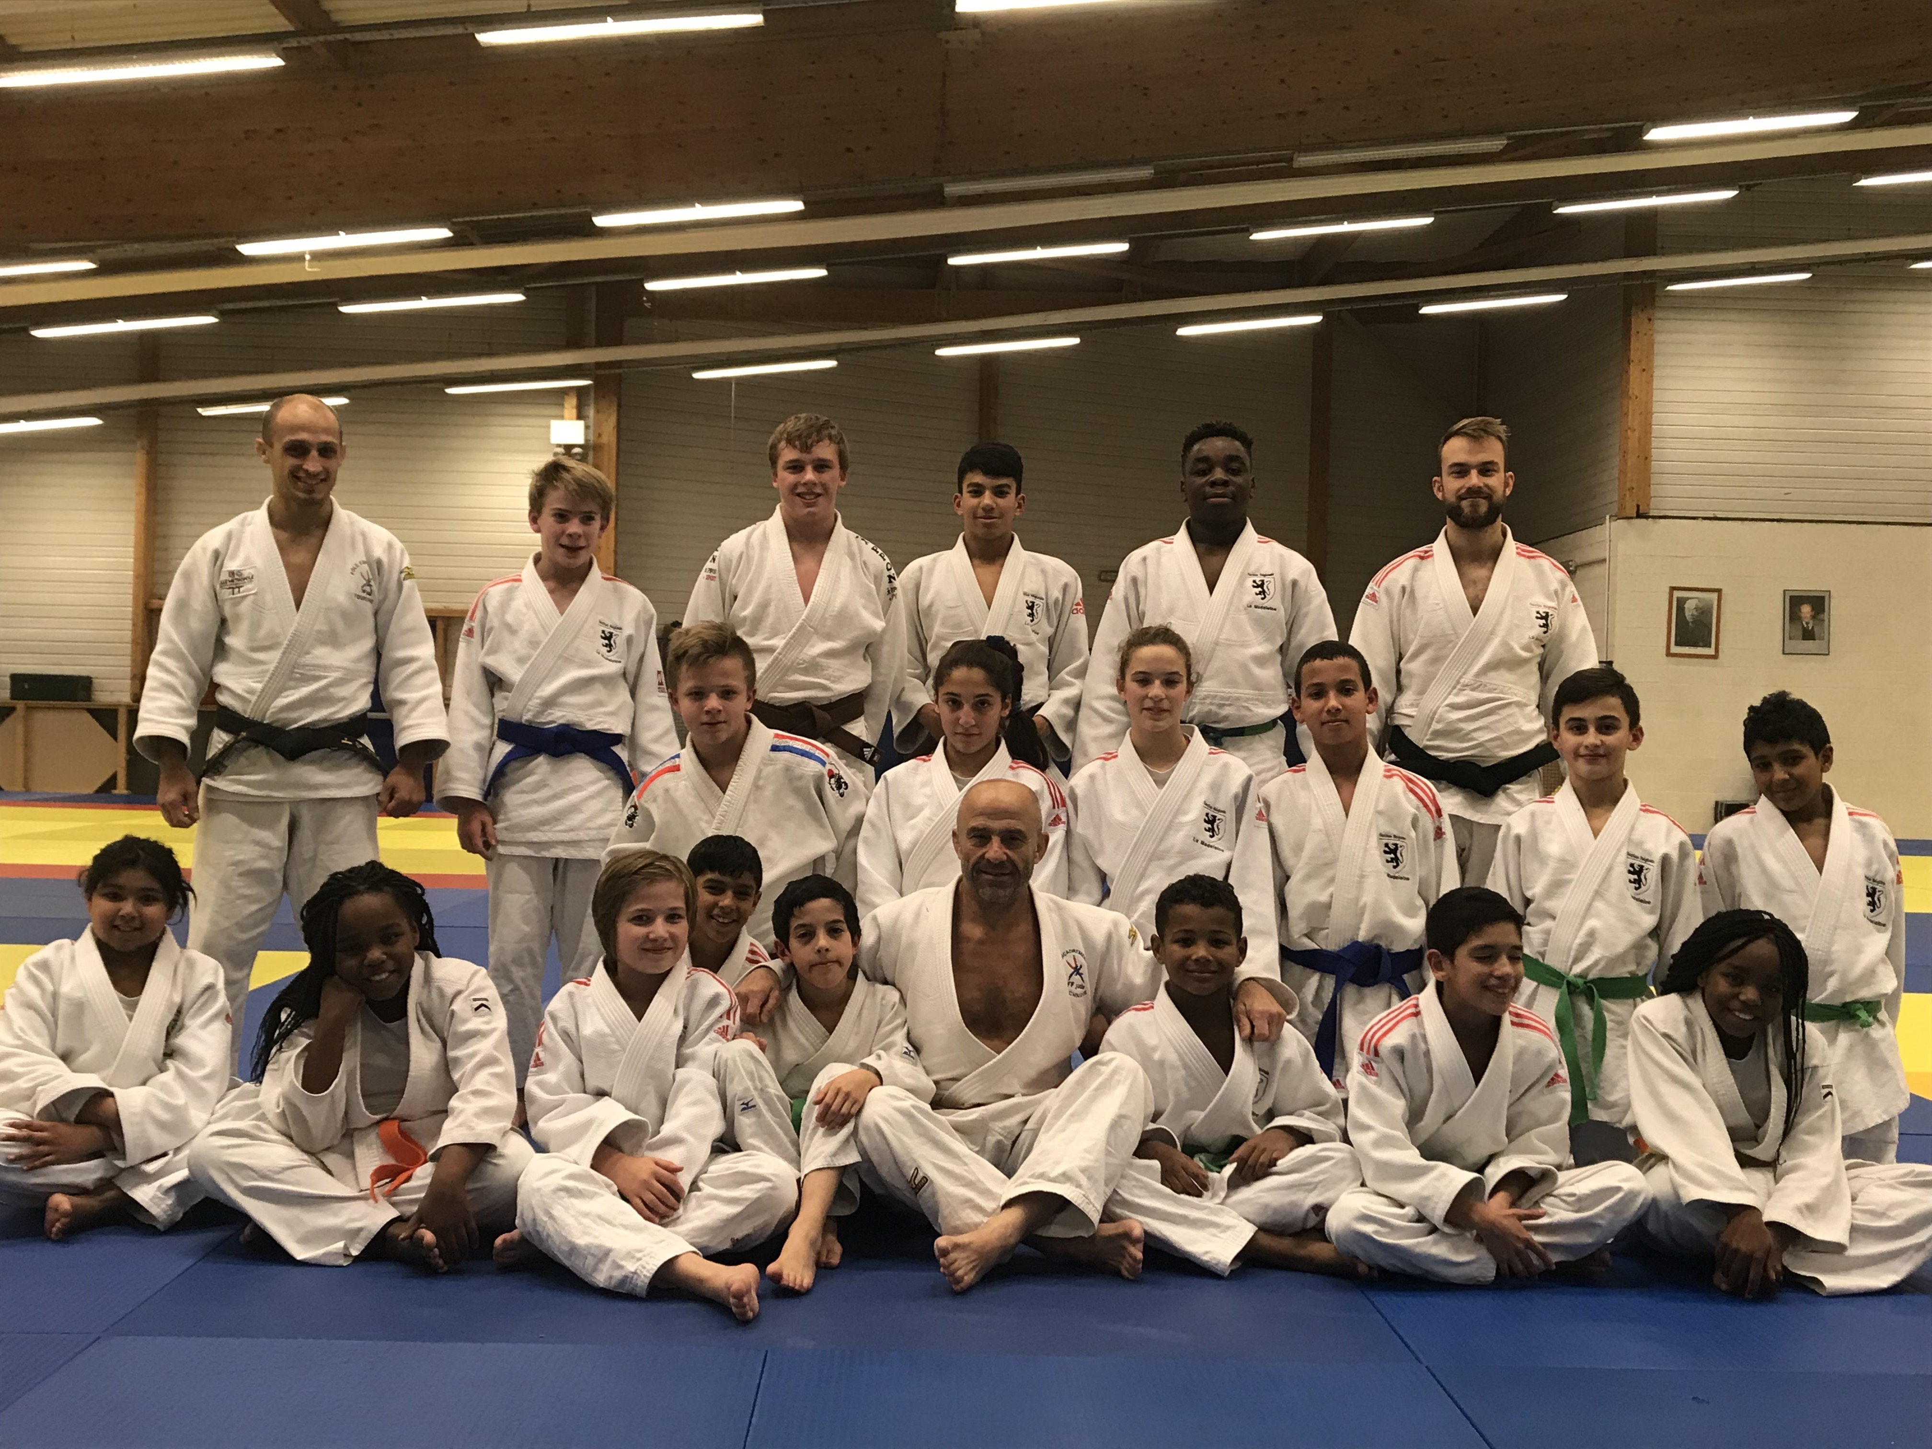
Visite de Marc Alexandre
Champion Olympique 1988 à Séoul
8ème dan

Entrée à la section sportive régionale

Choix des candidatures
Il est effectué par une Commission Mixte composée d’un représentant de l’équipe pédagogique ainsi que le chef d’établissement et de son adjoint.
Ce choix est effectué d’abord au vu des résultats scolaires (notes obtenues et appréciations des professeurs), ensuite seulement sur critères sportifs. Nous rappelons que même si les notes obtenues sont correctes, des appréciations négatives concernant un manque de sérieux ou d’investissement peuvent compromettre une entrée en section. Les questions liées à la motivation, à l’envie de réussir ses études ainsi qu’à la capacité́ de suivre une scolarité́ avec sérieux doivent se poser à l’élève ainsi qu’à ses parents.
Après cette première étude des candidatures basée sur le dossier scolaire, l’élève sera convoqué pour des tests spécifiques à l’activité́ Judo afin d’étudier la candidature du point de vue des critères sportifs. Nous rappelons que tous les élèves de la section judo doivent être licenciés au sein de la FFJDA. Là encore, nous insistons sur le fait que la section sportive régionale de La Madeleine s’inscrit dans la filière d’accession au haut-niveau, ce qui veut donc dire que la formation proposée dans ce type de structures s’adresse à des compétiteurs.
Enfin, un examen médical obligatoire doit être effectué dans les 3 mois précédant la rentrée afin de vérifier si l’état de santé de l’élève est compatible avec une pratique sportive intensive. Ainsi, la candidature d’un élève présentant une contre-indication à la pratique du judo en compétition ne pourra être retenue par la commission. Nous insistons bien sur le fait qu’aucun autre certificat médical en dehors de celui fourni dans le dossier ne peut être pris en compte.

Maintien de l’élève en Section Sportive
Il dépend du respect ou non des règles stipulées dans le règlement intérieur fourni à l’élève ainsi qu’à sa famille lors des tests Judo, il est important de savoir que des décisions de suspension temporaire, d’exclusion définitive de la section peuvent être prises par le chef d’établissement en cas de fautes graves ou de manquements répétés au règlement intérieur du collège comme celui de la Section Sportive.

Pour tout renseignement supplémentaire, vous pouvez contacter Mr. BUTEL Rémi, Responsable de la Section Sportive Régionale de Judo au 06.89.80.29.75

DOSSIER DE CANDIDATURE
Celui-ci doit comporter :
PARTIE SCOLAIRE
- Les photocopies des 3 bulletins de l’année scolaire précédente ainsi que les bulletins des 2 premiers trimestres de l’année en cours
- La fiche de renseignements comportant l’appréciation du chef d’établissement, du professeur d’EPS et les différents renseignements sur le cursus scolaire de l’élève (Imprimé n°1).
PARTIE SPORTIVE
La fiche de renseignements concernant le cursus sportif de l’élève (grades, palmarès...) ainsi que les coordonnées des parents, professeurs et président du club (Imprimé n°2).
PARTIE MEDICALE
La fiche de renseignement concernant le profil médical de l’enfant doit être remplit par un médecin spécialiste du sport ET ACCOMPAGNEE un certificat médical de non contre-indication à la pratique intensive du judo de compétition (Imprimé n°3)

!!IMPORTANT !!
Si le collège Flandre n’est pas le collège de secteur de votre enfant, vous devez OBLIGATOIREMENT effectuer UNE DEMANDE DE DÉROGATION à la carte scolaire. 3 CAS DE FIGURE POSSIBLES :
- Votre enfant est actuellement en CM2, alors le dossier est à retirer auprès du directeur de son école primaire.
- Votre enfant est actuellement dans un collège public, dans ce cas le dossier est à retirer auprès du secrétariat du collège.
- Votre enfant est actuellement dans un collège privé, attention le dossier de demande de dérogation est à retirer auprès du secrétariat du collège public de votre secteur

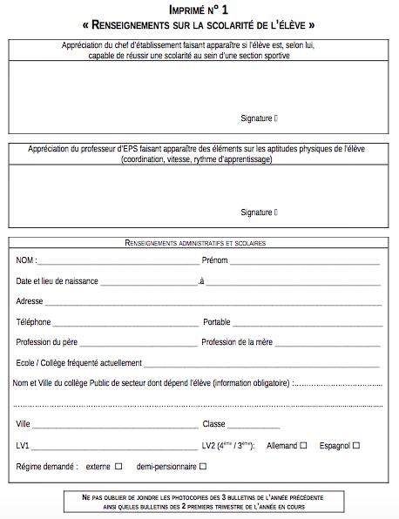

_{IMPRIME N°2}
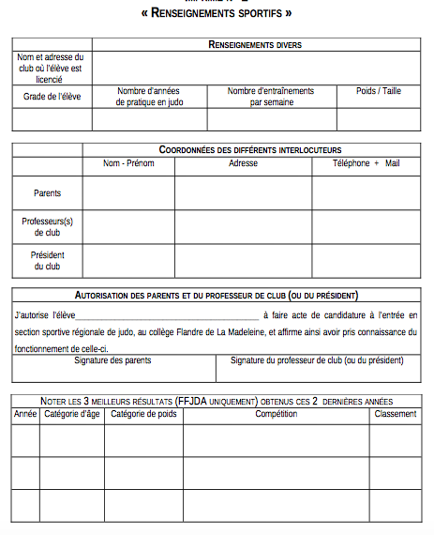

IMPRIME N°3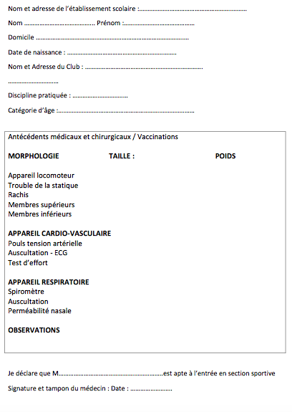
Ne pas oublier de joindre le certificat de non contre-indication à la pratique intensive du judo de compétition

Calendrier des inscriptions

_{Avant le vendredi 29 mai 2020} | Retour des dossiers d’inscriptions | Seuls les dossiers complets seront pris en compte
_{1ère semaine de juin} | Etude des candidatures à partir du dossier scolaire ET appréciations des entraîneurs de judo  suivra rapidement la communication des résultats pour les inscriptions définitives | Ne pas oublier de joindre les bulletins de l’année précédente ainsi que des 2 premiers trimestres de l’année en cours
_{Durant le mois de juin 2020} | étude des dérogations à la carte scolaire par l’inspection académique | Vous devez effectuer une demande de dérogation
_{Durant le mois de Juin 2020} | Visite médicale obligatoire et retour de la fiche administrative d’inscription | la fiche administrative d’inscription vous sera envoyée durant le mois de mai

